40532
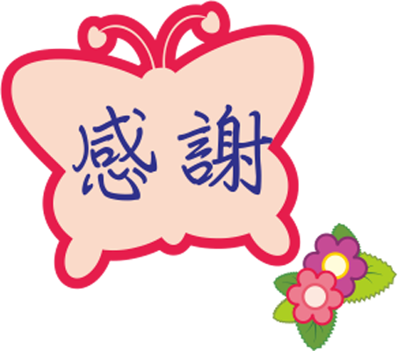
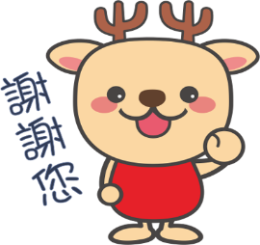
天天快樂，健健康康

親愛的媽媽您辛苦好好休息
Happy母親節

只有為你

